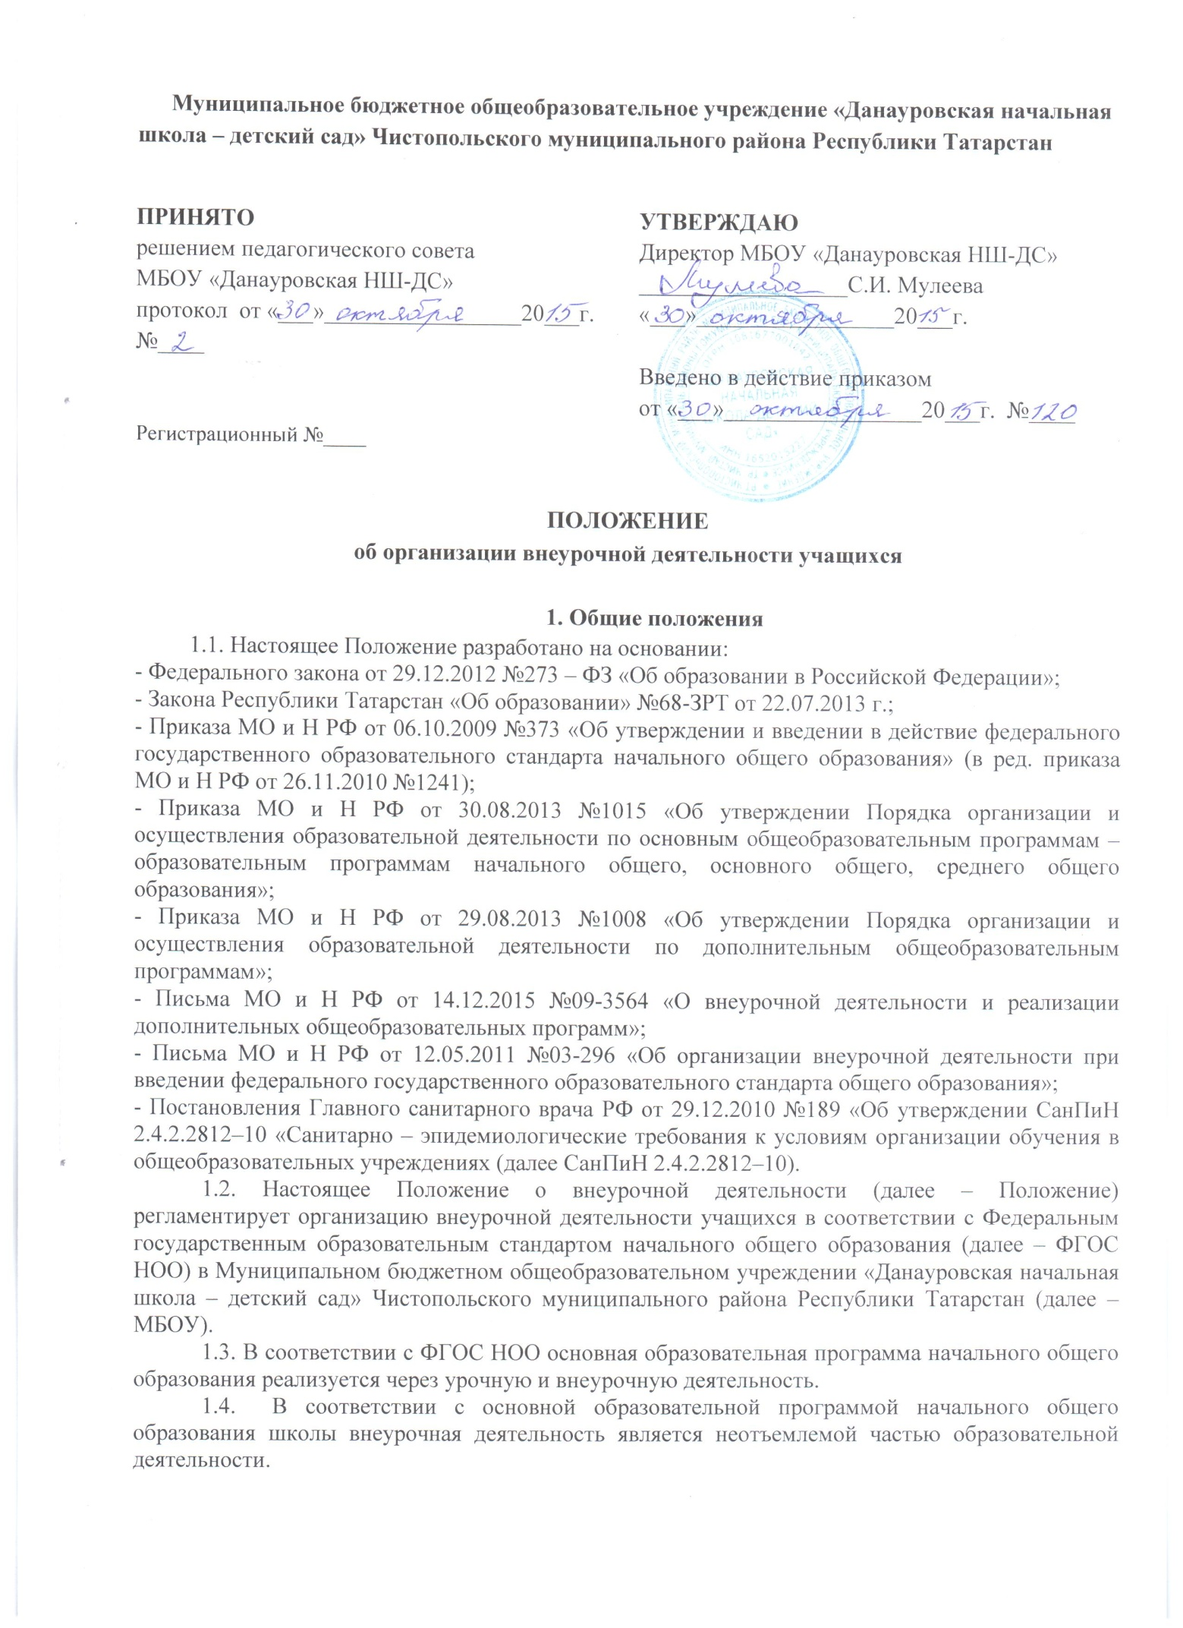
1.5. Под внеурочной деятельностью в рамках реализации ФГОС понимается образовательная деятельность, осуществляемая в формах, отличных от урочной, и направленная, в первую очередь, на достижение учащимися личностных и метапредметных результатов общего образования. Это и определяет специфику внеурочной деятельности, в ходе которой учащийся не столько должен узнать, сколько научиться действовать, чувствовать, принимать решения и др.
1.6. Внеурочная деятельность является обязательной для учащихся.
1.7. Время, отведенное на внеурочную деятельность, не учитывается при определении максимально допустимой недельной нагрузки учащихся.

2. Цель и задачи внеурочной деятельности
2.1. Целью внеурочной деятельности является реализация индивидуальных потребностей учащихся путем предоставления выбора широкого спектра занятий, направленных на их развитие. В совокупности с урочной деятельностью внеурочная деятельность обеспечивает достижение планируемых результатов обучения учащихся в соответствии с основной образовательной программой начального общего образования учреждения.
2.2. Внеурочная деятельность направлена на решение следующих задач:
- создание условий для развития личности;
- развитие мотивации к познанию и творчеству;
- обеспечение эмоционального благополучия учащегося;
- приобщение учащегося к общечеловеческим ценностям, достижениям мировой культуры, национальным ценностям и традициям (включая региональные социально-культурные особенности);
- профилактику асоциального поведения;
- создание условий для социального, культурного и профессионального самоопределения, творческой самореализации учащегося, его интеграции в систему отечественной и мировой культуры;
- обеспечение целостности процесса психического и физического, умственного и духовного развития личности;
- укрепление психического и физического здоровья детей;
- развитие взаимодействия педагогов с родителями (законными представителями) учащихся.

3. Организация внеурочной деятельности
3.1. План внеурочной деятельности школы (как и учебный план – для организации урочной деятельности) является основным организационным механизмом реализации основной образовательной программы начального общего образования, определяет состав и структуру направлений, формы организации, объем внеурочной деятельности.
3.2. ФГОС НОО определяют общее количество часов внеурочнойдеятельности, которое составляетдо 1350 часов на уровне начального общего образования (за 4 года обучения).
3.3. МБОУ самостоятельно определяет объем часов, отводимых на внеурочную деятельность (до 10 часов в неделю в каждом классе), в соответствии с содержательной и организационной спецификой своей основной образовательной программы, реализуя указанный объем часов как вучебное, так и в каникулярное время.
3.4. МБОУ определяет количество часов внеурочной деятельности в неделю с учетом запросов учащихся, возможностей МБОУ.
3.5. Конкретные направления и формы организации внеурочной деятельности МБОУ определяет самостоятельно, с учетом интересов и запросов учащихся и их родителей (законных представителей). Подбор направлений и форм внеурочной деятельности должно обеспечить достижение планируемых результатов обучения учащихся в соответствии сосновной образовательной программой начального общего образования учреждения.
3.6. Учащийся вправе выбирать из предложенного учреждением перечня направления и формы внеурочной деятельности в соответствии с установленным учреждением в плане внеурочной деятельности количеством часов. Право выбора направлений и форм внеурочной деятельности имеют родители (законные представители) учащегося (с учетом его мнения) дозавершения получения ребенком начального общего образования.
3.7. Внеурочная деятельность может быть организована по следующим направлениямразвития личности: спортивно-оздоровительное, духовно- нравственное, социальное, общеинтеллектуальное, общекультурное.
3.8. Внеурочная деятельность может быть организована в таких формах, как: экскурсии, кружки, конференции, диспуты, олимпиады, конкурсы, соревнования, походы, поисковые и научные исследования, общественно полезные практики и др.
3.9. Внеурочная деятельность может быть использована на введение учебных курсов, расширяющих содержание учебных предметов, обеспечивающих различные интересы учащихся. В качестве таких курсов могут быть организованы: дополнительныеобразовательные модули, практикумы и т. д., проводимые в формах, отличных от урочной.
3.10. Внеурочная деятельность может осуществляется через:
- деятельность, организуемую классными руководителями (классные часы, экскурсии, диспуты, круглые столы, соревнования, общественно- полезные практики и т. д.);
- деятельность иных педагогических работников (библиотекаря), осуществляемую в соответствии с их должностными обязанностями.
3.11. При реализации внеурочной деятельности преимущественно используются современные образовательные технологии, обеспечивающие системно-деятельностныйподход в обучении.
3.12. В каникулярное время, на основании приказа директора учреждения, внеурочная деятельность может реализовываться в рамках тематических программ в лагере с дневным пребыванием детей на базе учреждения.
3.13. Для развития потенциала одаренных учащихся, а также для детей с ограниченными возможностями здоровья, на основании заявления родителей (законных представителей), могут быть разработаны (с учетом возможностей учреждения), индивидуальные программывнеурочной деятельности, которые сопровождаются поддержкой педагогов, назначенных тьюторами для данных категорий учащихся.
3.14. Для детей с ограниченными возможностями здоровья часы внеурочной деятельности могут быть использованы, с учетом возможностей учреждения, для организации адаптационных икоррекционно-развивающих занятий в соответствии с рекомендациями психолого-медико-педагогической комиссии.
3.15. Продолжительность занятий внеурочной деятельности зависит от возраста учащихся ивида деятельности и устанавливается в соответствии с СанПиН 2.4.2.2821-10.
3.16. Учет занятий (количества часов) внеурочной деятельности по каждому учащемуся ведется классным руководителем.
3.17. Расписание занятий внеурочной деятельности утверждается директором учреждения.

4. Требования к программам внеурочной деятельности
4.1. Локальным нормативным документом, на основании которого реализуется внеурочная деятельность по тому или иному направлению для конкретной группы учащихся, является программа внеурочной деятельности.
4.2. Программа внеурочной деятельности содержит следующие структурные элементы:
- титульный лист;
- пояснительную записку;
- планируемые результаты освоения программы;
- содержание программы;
- тематическое планирование;
- учебно-методическая литература.
4.3. На титульном листе программы внеурочной деятельности указывается:
- полное наименование учреждения;
- где, когда и кем утверждена программа;
- название программы внеурочной деятельности;
- направление внеурочной деятельности, в рамках которого предполагается реализовать
данную программу;
- возраст детей, на которых рассчитано содержание программы;
- срок реализации программы;
4.4. В пояснительной записке к программе внеурочной деятельности раскрываются:
- цель и задачи программы внеурочной деятельности. Цель должна соответствовать требованиям к личностным результатам освоения основной образовательной программы начального общего образования, установленным ФГОС. Задачи должны раскрывать логику достижения цели при организации практической деятельности учащихся;
- формы и режим занятий;
- планируемые результаты реализации внеурочной деятельности;
- способы определения результативности.
Планируемые результаты необходимо описать на трех уровнях: личностные, метапредметные и предметные.
Личностные результаты должны соответствовать целям внеурочной деятельности. Метапредметные результаты - освоенные учащимися универсальные учебные действия (познавательные, регулятивные и коммуникативные), обеспечивающие овладение ключевыми компетенциями, составляющими основу умения учиться.
Предметные результаты освоения программы внеурочной деятельности включают в себя:
- специфические знания, умения и навыки по изготовлению определенного продукта (открытию социально-культурного знания);
- опыт самостоятельной деятельности учащихся по изготовлению специфического продукта (проектирование изменений социально- культурного знания);
- опыт презентации индивидуального продукта.
4.5. Тематическое планирование программы внеурочной деятельности содержит перечень разделов и тем, количество часов по каждому разделу и теме.
4.6. Содержание программы представляет собой краткое описание каждой темы с выделением подлежащих освоению основных понятий и видов деятельности учащихся.

5. Система оценки достижения результатов внеурочной деятельности
5.1. Результативность изучения программы внеурочной деятельности определяется по итогам участия учащегося в конкурсных мероприятиях или выполнения им определенных работ. Минимальное обязательное количество таких мероприятий и (или) работ не должно быть больше двух за учебный год.
5.2. Формами подведения итогов освоения программы внеурочной деятельности являются выставки, соревнования, научно- практические конференции и т.п. Перечень и сроки проведения мероприятий прописываются заранее. По каждому направлению внеурочной деятельности за учебный год должно пройти не менее двух мероприятий на уровне учреждения.
5.3. Система оценки достижения результатов внеурочной деятельности является комплексной и предусматривает:
- оценку достижений учащихся (портфолио учащегося);
- оценку эффективности деятельности учреждения.
5.4. Оценка достижений результатов внеурочной деятельности осуществляется на трех уровнях:
- представление коллективного результата деятельности группы учащихся в рамках одного направления (результаты работы кружка, системы мероприятий, лагерной смены и т. п.);
- индивидуальная оценка результатов внеурочной деятельности каждого учащегося на основании экспертной оценки личного портфолио;

6. Особые случаи
6.1. В отдельных случаях, когда учащийся занимается в других организациях, осуществляющих образовательную деятельность, по тому или иному направлению, учащийся может не посещать занятия внеурочной деятельности по данному направлению в учреждении. В этих случаях занятия, посещаемые учащимся в другой организации, могут быть засчитаны как часы внеурочной деятельности по тому же направлению в учреждении.

